教學模組-中年級

社區巡禮

校園藏寶圖

設計人：鐘靈國小教師團隊

模組名稱 | 社區巡禮 |  | 實施年級 | 中年級 |  | 教學時數 |  | 100分鐘
活動名稱 | 校園藏寶圖
能力指標 | 1-1-1 能運用五官觀察、探究環境中的事物。  1-1-2 藉由身體感官接觸自然環境中的動、植物和景觀，啟發、欣賞自然之美，並能以畫圖勞作和說故事的方式表達對動、植物、生態和景觀的感受與敏感度。  1-1-2-2 比較圖樣或實物，辨識相異處，說出共同處(如兩棵樹雖大小不同，但同屬一種)。  1-1-5 藉由接近自然，進而關懷自然與生命。  2-1-1 認識生活周遭的自然環境與基本的生態原則。  3-1-1 經由接觸而喜愛生物,不隨意傷害生物和支持生物生長的環境條件。  3-1-2 具有好奇心，思考存在環境中萬物的意義與價值。  4-1-1 能以清楚的言語與文字，適切描述自己的自然體驗與感覺。  4-1-2 運用視覺、聽覺、動覺的藝術創作形式，表達自己的感受和想法。
教學目標 | ◎ 認識校園植物。  ◎ 培養學生細心觀察的習慣。  ◎ 能清楚表達自己的感受和想法。  ◎ 能利用身體感官去察覺不同植物的特色。  - 加深學生對植物的印象，進而引發學生關懷自然與生命。
教 學  內容要點 | - 認識校園植物。  - 讓學生能分辨葉子是屬於哪種植物的。
學習活動 |  | 說明 |  |  | 教學資源 |  | 教學評量
校園綠寶藏 |  | - 由老師帶著學生繞校園一周，介紹校園中的植物，並說明植物在生活中的角色及利用(EX:食用植物、蜜源植物)。  - 讓學生以五官去感受、察覺各種植物的不同處，並發表他們的感想。 |  |  | 校園各種植物的資料 |  | 上課態度
看圖尋寶 |  | ◎分發活動單，按照路線找到特定的植物，並完成活動單。 |  |  | 活動單 |  | 活動單完成度
送小葉子回家 |  | ◎將葉片隨機分給學生，讓學生將葉片拓印在紙上，然後讓學生合作依葉片特色找到該種植物。 |  |  | 數種校園植物的葉片、白紙  、鉛筆 |  | 找到植物的正確度

單元名稱：校園綠寶藏
教學準備：校園中植物的基本資料
教學時數：40分鐘
引起動機：
小朋友，你們知不知道金銀島的故事呀？你們想不想跟故事中的主角一樣去尋找寶藏呢？讓我們到校園去繞一繞，看看有多少綠寶藏吧！

活動進行的方式說明：
1.由老師帶著學生繞校園一周，介紹校園中的植物，並說明植物在生活中的角色及利用。（如：食用植物、蜜源植物、有毒植物…等）。在介紹的過程中，讓學生以五官去感受， （如：用眼睛看看葉子、花有哪些顏色、形狀；聞ㄧ聞葉子、花有沒有香味；摸一摸葉子、樹幹的質感…等） ，以察覺各種植物的不同處。
2.繞完校園ㄧ周後，請學生發表他們在過程中觀察到些什麼。 （如：看到葉子、花朵有哪些顏色、形狀，哪些種葉子、花朵是有香味的，不同的樹幹摸起來有哪些感覺，新認識了哪些植物，最喜歡的有哪些？為什麼？…等）

評量：上課態度與發表情形。

活動地點：校園內

適合課程：自然與生活科技

建議：
1.在介紹植物的過程中，也許同一種植物會在不同處看見好幾次，這時老師可以適時問學生是否記得該種植物有哪些特色，以加強學生對它的印象。
2.因為有些植物是有毒的，因此若要聞氣味時可以指導小朋友在花的上方搧一搧、用手揉一揉葉片，再聞氣味，會比較安全。
單元名稱： 看圖尋寶
教學準備：小寶藏，如：貼紙、鉛筆、橡皮擦…等。
教學時數：20分鐘
引起動機：
小朋友，在認識過了校園中的綠寶藏後，現在老師要發給你們每人一張藏寶圖，在藏寶圖中，每ㄧ個小圖都代表著一個植物，只要你們循著路線與小提示找到它，你就能在它的附近發現一個寶藏喔！
活動進行的方式說明：
由教師先在活動單上要尋找的植物附近放上小寶藏，之後發給學生活動單，並適時協助他們完成活動單。
評量：活動過程中的表現、活動單的完成度。
活動地點：校園內
適合課程：自然與生活科技
建議：在活動中隨時注意學生的動向及安全。

校園藏寶圖 ~ 看圖尋寶
年 班姓名
嗨，各位小朋友們！
在看過了許多校園的綠寶藏後，試試看你們能不能按照路線尋找到下圖有做
記號的植物，寫下它的名字，並取得寶物。
給你們6個小提示：
- 第一種植物的花朵五瓣像一顆小星星………它是
- 第二種植物毛茸茸的…………………………它是
- 第三種植物有紅色花朵………………………它是
- 第四種植物的花是由多個小花組成…………它是
- 第五種植物很高大，樹幹一圈一圈的………它是

５

司令台
教室
校門
５

３

４

２
１

操場

單元名稱：送小葉子回家
教學準備：數種校園植物的葉片（以變葉木、楓香、單花蟛蜞菊為例）紙、鉛筆。
教學時數：40分鐘
引起動機：
小朋友，在校園綠寶藏與看圖尋寶兩個活動中，你們的表現都非常出色喔！現在你們已經有資格可以接受一個非常機密與重要的任務了！就是送小葉子回家。
活動進行的方式說明：
老師發下活動單以及數種校園植物的葉片，讓學生用鉛筆把葉子的形狀拓印到活動單中，然後，請他們帶著葉子並找到葉子原本是長在哪一種植物上的？找到植物後，讓學生學習看植物解說牌去對照他們找的植物是否正確，並完成活動單。
評量：找到植物的正確度
活動地點：教室、校園內
適合課程：藝術與人文、自然與生活科技
建議： 活動單中的植物可尋找差異較大或較明確、易辨認的。
補充：
1.可以以遊戲的方式，測驗學生是否有所收穫。
如：事先準備教過植物的圖片及搭配圖片植物名稱的紙籤，讓學生兩兩一組，其中一人抽取紙籤後，再以咬住食指（或吸管或用鼻子與上嘴唇將吸管吸住）的方式告訴另一位同學植物的名稱，讓另一位同學到圖片中去尋找抽到的植物。
2.可以讓學生發揮想像，利用落下的葉子、花瓣、果實做成一幅畫。

校園藏寶圖 ~ 送小葉子回家
年 班 姓名
小朋友：
在認識了校園中這麼多植物後，現在你有一個任務喔！就是……送小葉子回家。以下有3個框框，請你先用鉛筆把葉子的形狀拓印到框框內，然後，請帶著葉子並送它回家，再連連看，框框內的葉子應該回到哪個家。
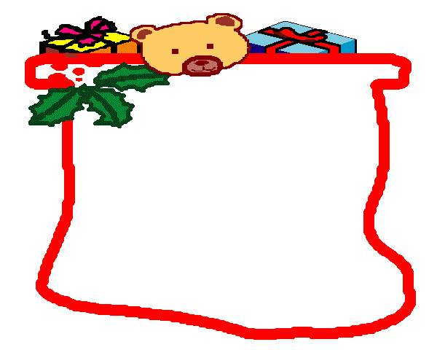
● ●

● ●



變葉木

楓 香

● ●
單 花
蟛蜞菊

